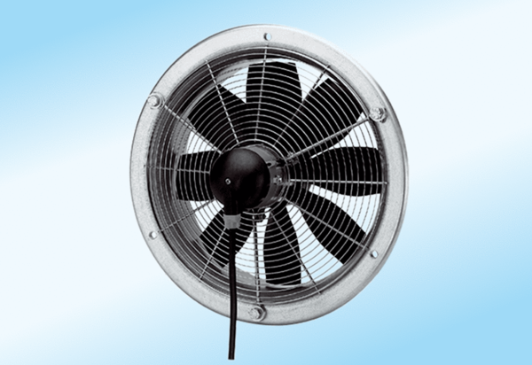Осевой настенный вентилятор DZS 60/6 A-ExКомплект поставки: 1 штукАссортимент: C
Номер артикула: 0094.0115Изготовитель: MAICO

